**Erick Clair del Ángel del Ángel**

**Manuel Joaquín Flórez**

**Avance del proyecto de clase.**

Avance del proyecto de clase. Presentado como requisito de aprobación en la asignatura de Programación Web de la carrera de Ingeniería en sistemas computacionales en la Universidad Francisco de Paula Santander

Orientadora: Prof.ª ing. Fredy Humberto Vera Rivera

**Cúcuta, Norte de Santander**

**2016**

Contenido

*Índice de imágenes* 4

*Índice de tablas* 4

Introducción: 5

Planteamiento del problema: 5

Solución propuesta 5

Mapa del sitio Web. 6

Metodología de desarrollo: 7

Fundamentación: 7

Roles: 7

Artefactos 8

Diseño simple 8

Programación por pares 8

En base al desarrollo del software se trabaja mediantes dos personas, las cuales mediante una plataforma en línea se programa a par independiente del lugar de dónde lo haga. 8

Fase I.- Exploración: 8

Modelo Vista Controlador (MVC): 8

Herramientas utilizadas en el desarrollo 9

NetBeans IDE: 9

GitHub: 9

Entorno de Desarrollo (Servidor web): 9

JDK 1.7.0_80: 10

HTML: 10

JavaScript: 10

MaterializeCSS: 11

MySQL: 11

Diseño de la página: 12

Hoja principal: 12

Ingreso a la página: 13

Registro de Clientes: 14

Registro empresa: 14

Registro, empresa turística: 15

# Índice de imágenes

Figura 1.- Mapa del sitio Web 6

Figura 2.- Framework responsive 7

Figura 3.- Logo Netbeans 9

Figura 4.- Logo GitHub 9

Figura 5.- SandBox 10

Figura 6.- Logo_JDK 10

Figura 7.- Logo_HTML 10

Figura 8.- Logo_JavaScript 11

Figura 9.- Materialize CSS 11

Figura 10.- Hoja principal (index) 12

Figura 11.- Hoja principal (2) 12

Figura 12.- Hoja principal (3) 13

Figura 13.- Ingreso a la página (login) 13

Figura 14.- Registro clientes (formulario) 14

Figura 15.- Registro clientes (formulario) 14

Figura 16.- Registro empresa 15

Figura 17.- Registro empresa turística 15

# Índice de tablas

Tabla 1.- Roles metodología ágil. 8

# **Introducción:**

En la actualidad los programas informáticos Web son muy comunes, para casi cualquier objetivo a cumplir y a las personas en general les resulta muy útil de esa manera, pero para ello se necesita que las páginas se adapten a los diferentes dispositivos móviles.

En el presente documento se muestra el diseño de la interfaz gráfica del programa informático Web para la institución llamada MinCIT, en la cual se podrá controlar el registro de clientes, empresas, empresas turísticas y entidades adscritas, dicha página Web se realiza basándose en las nuevas tecnologías en red.

Se presenta así la estructura general y se da una idea del cómo se podría establecer el entorno gráfico de la página Web, incorporando framewoks.

# **Planteamiento del problema:**

La entidad conocida como: “MinCIT” requiere de un sistema de información web que permita registrar contactos, registrar una empresa o empresa de turismo o emprendedor, requiere realizar un registro de las empresas u organizaciones adscritas. Requiere realizar consultas sobre los servicios que ofrecen las empresas adscritas y realizar filtros sobre los servicios que aquellas afertan.

# **Solución propuesta**

1. Dicha aplicación Web se pretende cargar al servidor “SandBox” de la Universidad Francisco de Paula Santander para realizar pruebas de estabilidad y posterior a ello, instalarse en la base de datos del organismo conocido como MinCiT (Ministerio de comercio, industria y Turismo) para entrar en funcionamiento en conjunto de otros programas informáticos que lo componen.
2. Se pretende desarrollar una prueba piloto del programa informático en el periodo educativo Agoto – Diciembre del año 2016, donde se verá si el diseño es el esperado así como si se maneja la información correctamente.
3. Semántica
   1. Programa informático:
   2. MinCIT:
   3. Web
   4. Framework
4. Selección del problema:
   1. ¿Cómo se podría mejorar la estructura jerárquica de las páginas web?
5. Recursos disponibles:
   1. Dos estudiantes de ingeniería en sistemas computacionales de séptimo semestre.
   2. Una inversión horaria de por lo menos 21 horas semanales.

## Mapa del sitio Web.

A Continuación se define la organización del sitio web que se va a construir

Untitled Diagram.png

Figura .- Mapa del sitio Web

1. En este punto se define el diseño (layout) del sitio web. se trata de definir las páginas que van a hacer parte de su aplicación web. Es necesario aclarar que se tuvo en cuenta las buenas prácticas del diseño de sitios web vistas en clase.

* El Diseño que se implementa es un Layout responsive o comúnmente llamado diseño adaptativo conocido por las siglas RWD del inglés Responsive Web Design. Es una filosofía de diseño y desarrollo cuyo objetivo es adaptar la apariencia de las páginas web al dispositivo que se esté utilizando para visualizarlas. En estos nuevos tiempos en los que la tecnología avanza a pasos agigantados, las páginas web se visualizan en multitud de dispositivos como tabletas, teléfonos inteligentes, portátiles PC’s y muchos otras más. Además, aún dentro de cada tipo, cada dispositivo tiene sus características concretas: tamaño de pantalla, resolución, potencia de procesamiento, sistema operativo o capacidad de memoria entre muchas otras características más. Esta tecnología pretende que con un único diseño web, se obtenga una visualización adecuada en cualquier dispositivo.

A Continuación se puede visualizar una imagen que representa a grandes rasgos lo que pretende el layout responsive o diseño adaptable.

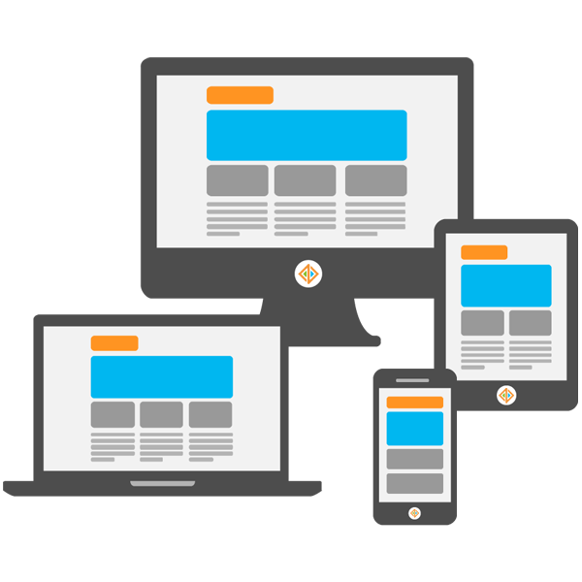

Figura .- Framework responsive

En este punto se define las herramientas, framework y tecnologías que se van a utilizar en el desarrollo del proyecto.

## Metodología de desarrollo:

La metodología escogida para el desarrollo del programa informático Web es: XP + DSDM

## Fundamentación:

Las principales razones por las cuales elegir el modelo XP son:

* Hace más énfasis en la adaptabilidad que en la previsibilidad.
* Los cambios durante el desarrollo del proyecto son inevitables e incluso, deseables.
* El diseño se realiza sobre la marcha.

## Roles:

|  |  |  |
| --- | --- | --- |
| **Persona** | **Rol** | **Descripción** |
| Erick, Manuel | Programador | Es el encargado de la implementación del sistema y escribir las pruebas unitarias. La comunicación entre los miembros del equipo de desarrollo y los demás miembros es fundamental. |
| MinCIT | Cliente | Se encarga de escribir y validar las historias de usuario y las pruebas funcionales para validar su implementación. También define la prioridad a las historias de usuario y decide cuales se implementan en cada iteración, enfocado en aportar mayor valor al negocio. |
| Fredy Humberto Vera Rivera | Gestor | Es el vínculo entre el cliente y los programadores, ayuda a que el equipo trabaje efectivamente creando las condiciones adecuadas. Su labor esencial es la coordinación. |

Tabla .- Roles metodología ágil.

Las principales razones por las cuales elegir el desarrollo DSDM son:

* Es iterativo e incremental, orientado a los componentes software más que a las tareas y tolerante a los cambios
* Equipos de trabajo entre 2 y 6 persona.
* Debe existir realimentación a todas las fases del proceso de desarrollo.

## Artefactos

A continuación se enlistan los artefactos, propios de la metodología de desarrollo aplicado al desarrollo del proyecto.

### Diseño simple

Se trabaja con diseño simple pero adecuado con la funcionalidad actual y con una visión en común con respecto al programa informático.

### Programación por pares

En base al desarrollo del software se trabaja mediantes dos personas, las cuales mediante una plataforma en línea se programa a par independiente del lugar de dónde lo haga.

## **Fase I.- Exploración:**

Modelo Vista Controlador (MVC):Llamamos modelo vista controlador a un patrón de diseño de la arquitectura de software, este modelo vista controlador se encarga de separar los datos y la lógica de negocio de una aplicación de la interfaz de usuario y el módulo encargado de gestionar los eventos y las comunicaciones.

Para ello MVC propone la construcción de tres componentes distintos que son **modelo,** la **vista** y el **controlador,** es decir, por un lado define componentes para la representación de la información, y por otra parte la interacción del usuario. Las principales características de este patrón de arquitectura de software es que se basa en las ideas de reutilización de código y la separación de conceptos, características que buscan facilitar la ardua tarea de desarrollo de aplicaciones y su posterior mantenimiento.

## Herramientas utilizadas en el desarrollo

Las herramientas que se van a utilizar como entorno de desarrollo son las siguientes:

NetBeans IDE:NetBeans es un entorno de desarrollo integrado libre, hecho principalmente para el lenguaje de programación Java. Una de sus características más destacable es que existe además un número importante de módulos para extenderlo. NetBeans IDE es un producto libre y gratuito sin restricciones de uso. NetBeans por ser un proyecto de código abierto es muy popular entre los desarrolladores cuenta de ello es que tiene una gran base de usuarios.



Figura .- Logo Netbeans

GitHub:GitHub es una plataforma de desarrollo colaborativo de software para alojar proyectos utilizando el sistema de control de versiones Git. El código se almacena de forma pública, aunque también se puede hacer de forma privada, creando una cuenta de pago.

En esta ocasión y para el desarrollo de este proyecto utilizaremos github con una cuenta pública que se podrá tener acceso desde el siguiente enlace:

<https://github.com/UFPSProyectoWeb1/ProyectoWeb>



Figura .- Logo GitHub

Entorno de Desarrollo (Servidor web):El entorno de desarrollo se presenta como un entorno local y se harán pruebas en Servidor con un sistema operativo Ubuntu 16.04 y en servidores [sandbox ufps](http://sandbox1.ufps.edu.co/) pertenecientes a la universidad Francisco de Paula Santander.



Figura .- SandBox

JDK 1.7.0_80:Java Development Kit (JDK) es un kit de desarrollo para el lenguaje de programación Java, en el cual se pueden construir aplicaciones como applets, se instala en la capa del sistema ya que los desarrolladores lo necesitan para desarrollar, compilar, depurar y construir applets. Además podemos utilizar el lenguaje en la parte del servidor con archivos Java Server Pages **JSP** que es una tecnología que ayuda a los desarrolladores de software a crear páginas web dinámicas basadas en HTML, XML, entre otros tipos de documentos. JSP es similar a PHP, pero usa el lenguaje de programación Java.  
Para desplegar y correr Java Server Pages, se requiere un servidor web compatible con contenedores servlet como Apache Tomcat o Jetty.



Figura .- Logo_JDK

HTML:Sigla en inglés de HyperText Markup Language (lenguaje de marcas de hipertexto), hace referencia al lenguaje de marcado para la elaboración de páginas web. Es un estándar que sirve de referencia del software que conecta con la elaboración de páginas web en sus diferentes versiones, define una estructura básica y un código (denominado código HTML) para la definición de contenido de una página web, como texto, imágenes, videos, juegos, entre otros. esta tecnología la utilizaremos para darle forma a nuestro proyecto web.



Figura .- Logo_HTML

JavaScript:JavaScript es un lenguaje de programación del lado del cliente, esto quiere decir que sirve para ejecutar instrucciones en el destino del usuario, esto es muy útil para crear animaciones combinando con tecnologías avanzadas de diseño como por ejemplo CSS3 pero eso no es todo, se puede ver su potencial ejecutando **AJAX** que sirven para intercambiar datos con el Servidor.



Figura .- Logo_JavaScript

MaterializeCSS: Framework de tipo front-end que permite una interacción de tipo responsive para adaptarse a las diferentes tecnologías móviles, ofrece distintos módulos funcionales personalizables e interactivos con el usuario final. Este framework aparta componentes prefabricados que son fácilmente de utilizar e implantar en nuestro proyecto.



Figura .- Materialize CSS

MySQL:Manejo de la base de datos en la cual se guardará la información y se hará uso de ella solo por el personal autorizado.

## Diseño de la página:

### Hoja principal:

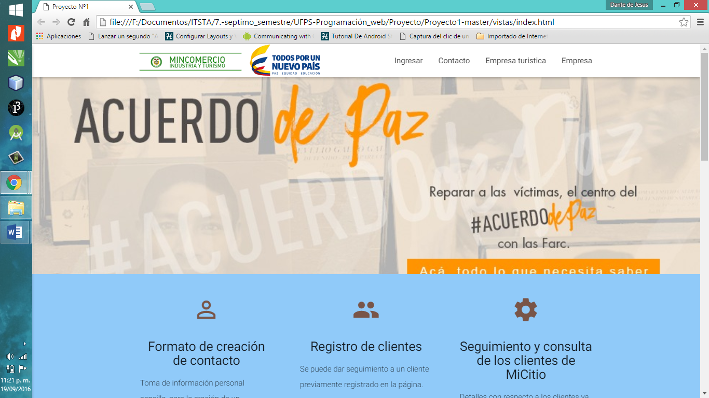

Figura .- Hoja principal (index)

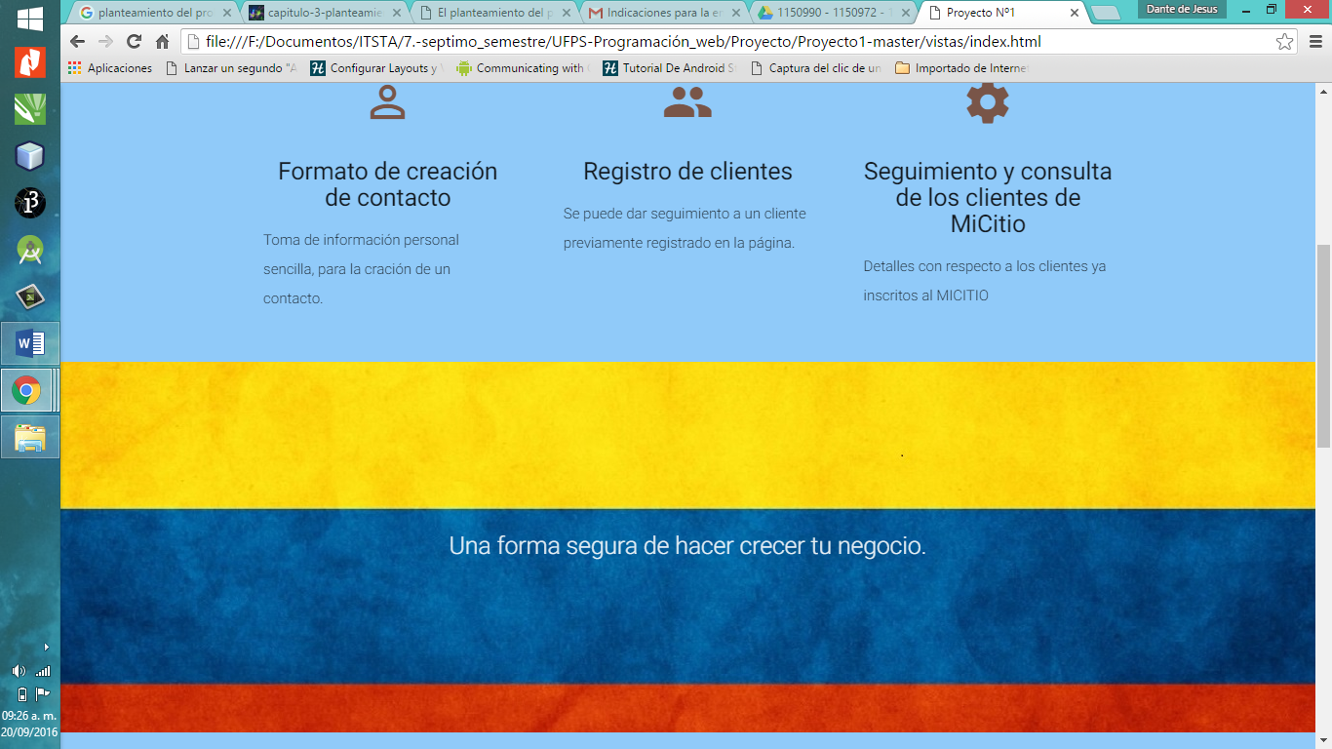

Figura .- Hoja principal (2)

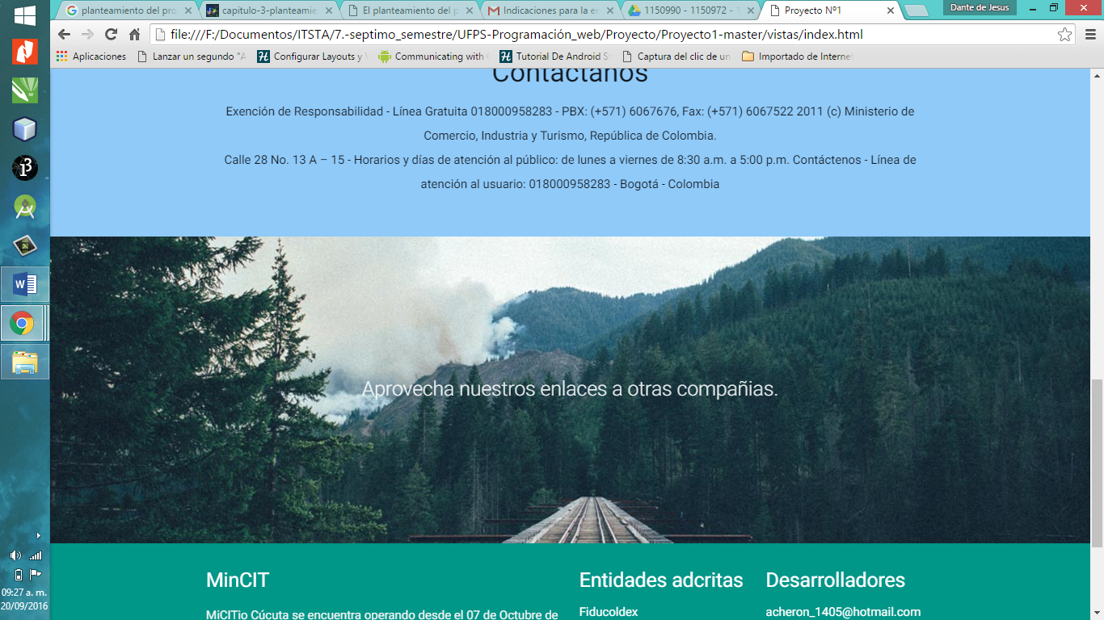

Figura .- Hoja principal (3)

### Ingreso a la página:

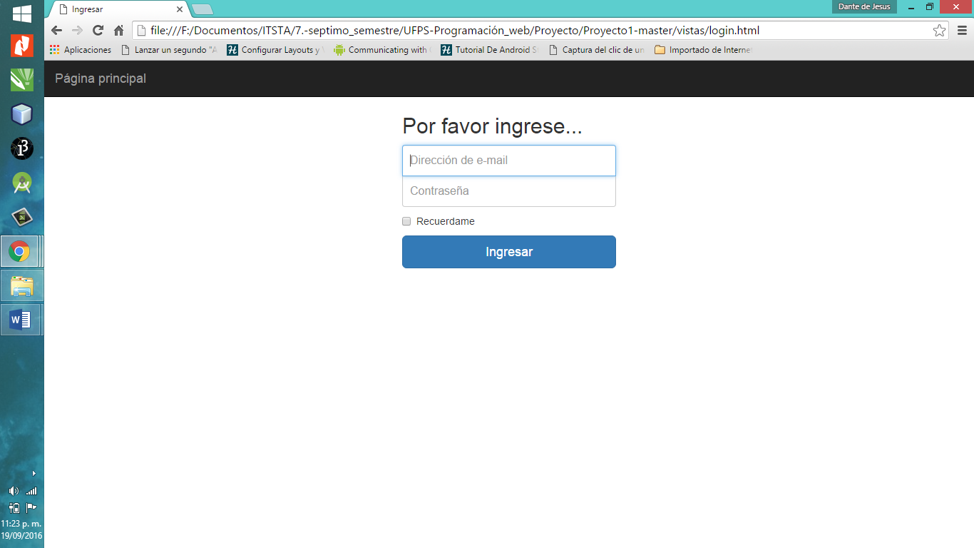

Figura .- Ingreso a la página (login)

### Registro de Clientes:

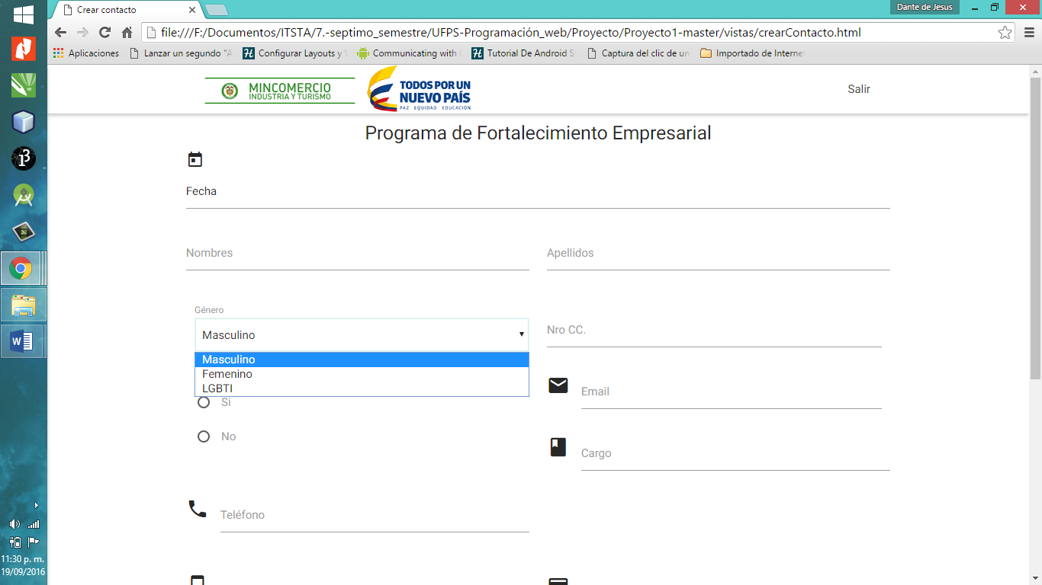

Figura .- Registro clientes (formulario)

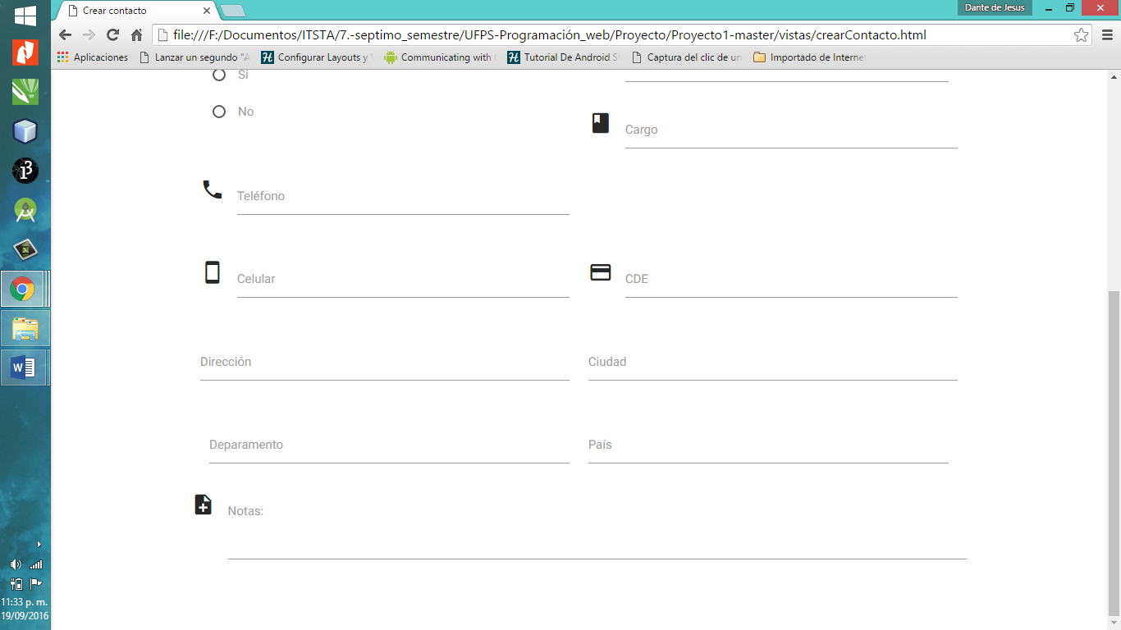

Figura .- Registro clientes (formulario)

### Registro empresa:

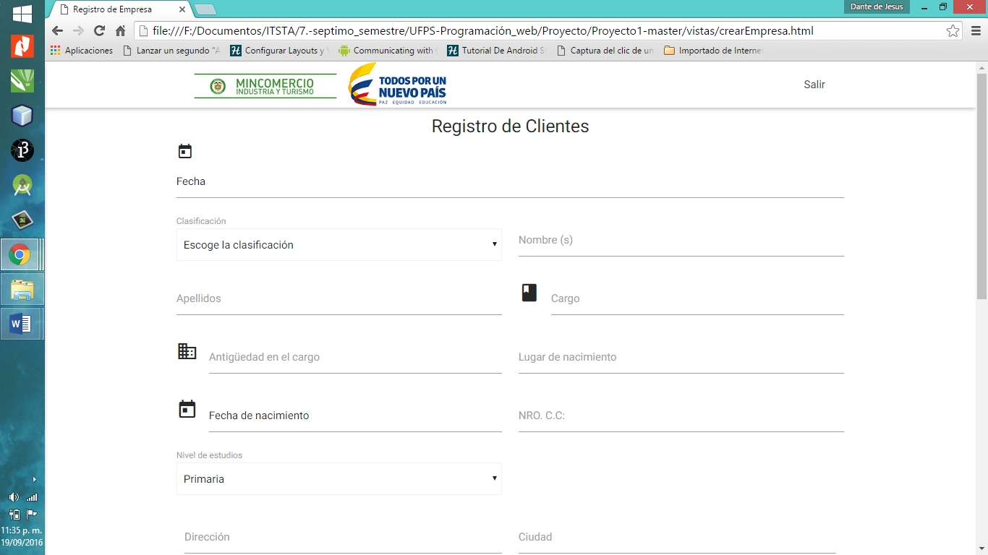

Figura .- Registro empresa

### Registro, empresa turística:

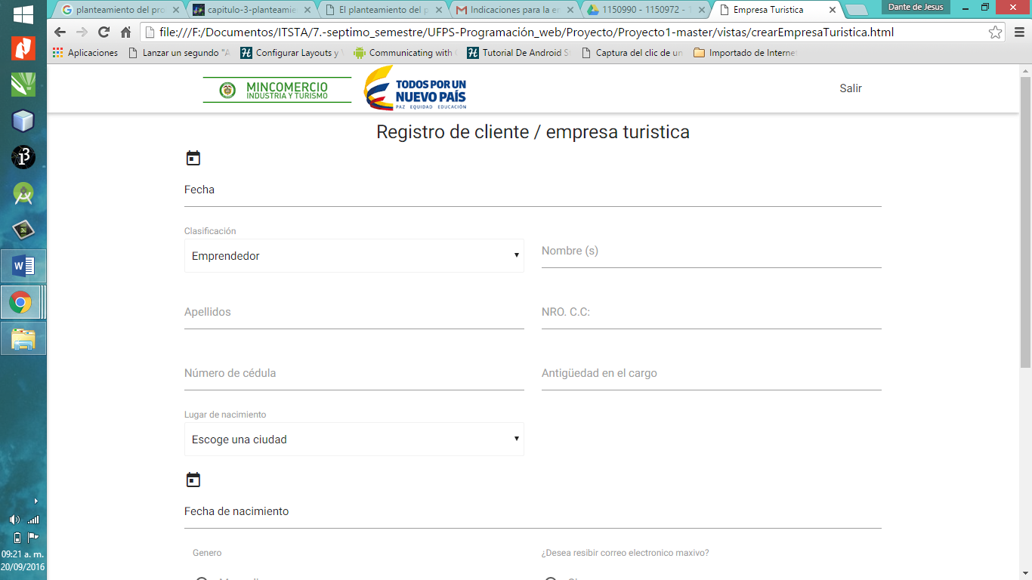

Figura .- Registro empresa turística